Муниципальное образовательное учреждение
средняя общеобразовательная школа № 7
Телефон 432-33-36, улица Верхне–Печёрская, 4А

Улицы нашего города

Работа ученицы 8 «Б» класса Лежниной Дарьи Сергеевны,
Улица Верхне-Печерская, дом 2\1, квартира 71,
научный руководитель: учитель русского языка, литературы и МХК Карпенко Наталья Геннадьевна.

2011 год.

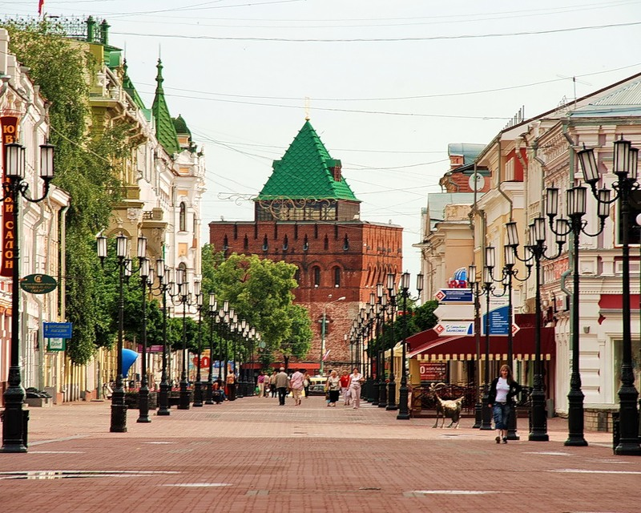
В Нижнем Новгороде много красивых и старинных улиц. При этом каждая из них имеет свою историю. На любой из них можно увидеть множество красивых зданий, построек, памятников известным людям. Гуляя по ним, можно знакомиться с событиями прошлых лет, ведь многие из них существовали и раньше. Некоторые улицы переименовывали, некоторым оставили свое название.
Улица Большая Покровская.
Каждая улица моего города хороша по-своему, но все-таки больше всех мне нравится улица Большая Покровская. Интересная, роскошная архитектура Покровки украшает ее и выделяет из всех других улиц города.
Самое главное и самое красивое сооружение этой улицы - это здание Государственного банка. У него своеобразный интерьер не только снаружи, но и внутри. Архитектор подобрал ему спокойный серый цвет, подходящее большое крыльцо, небольшие окна. Все это было модно для того времени. Само по себе здание большое и стоит оно на углу одного из поворотов улицы. Конечно, бесспорно это здание самое красивое, но и другие дома улицы не хуже банка. Они отличаются друг от друга по цвету и росписи. Не найдешь двух одинаковых домов. Единственное, что я заметила, проходя по Большой Покровской, это то, что все дома практически одного размера.
На Покровке есть даже Драматический и Кукольный театры, а также несколько медных скульптур, кинотеатров, почти на каждом шагу есть кафе или ресторан, множество бутиков и стадион «Динамо». Эта улица длинная, с немалым количеством поворотов, за любым из которых скрывается какая-нибудь загадка или тайна.
Мне кажется, нет ни одного человека в Нижнем Новгороде, перед которым Большая Покровская не открыла бы свои ансамбли величественных зданий, не выразила бы национальное своеобразие своей архитектуры. Прогуливаясь по Покровке, я получаю огромное удовольствие от её красоты и я счастлива, что в моём городе есть такая улица.

